Экскурсия в телекомпанию «КУНГУР ТВ»
Ноябрь 2021 В целях профориентации и получения медийного опыта Лидеры направлений Российского Движения Школьников нашей школы, 10 ноября посетили Кунгурское телевидение Гостеприимно нас встретил Директор МУП "КУНГУР. ТВ": Вячеслав Горецкий Ребята поделились своими впечатлениями.
Влада Павлюк: "Сегодня , мы с ребятами из нашей школы ходили в студию Кунгур ТВ , мы очень круто провели время , показали студию на которой происходят съемки, показали где включают радио, показали студию с chromakey, дали возможность записать свои диалоги, включили музыку, которую включают на радио, показали как монтируют видео, было очень весело и интересно, надеюсь мы сможем попасть туда ещё раз! Спасибо большое , директору студии Кунгур ТВ , Вячеславу Горецкому, что разрешил нам посетить это прекрасное место)"
Сергей Мелехин :"Мне очень понравилось студия радио, так как там была музыка)"
Маша Калинина: "Сегодня мы с ребятами посетили студию Кунгур ТВ, эта экскурсия была очень увлекательной и занимательной. Нам рассказали и показали процесс съемок и монтажа, а также помогли создать собственные интервью. Также нам показали какого это работать на радио. Спасибо большое редакции Кунгур ТВ за предоставленную возможность!"
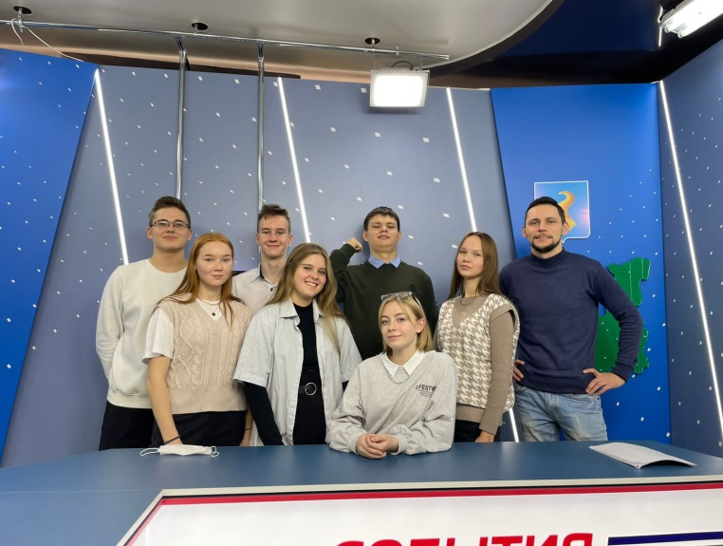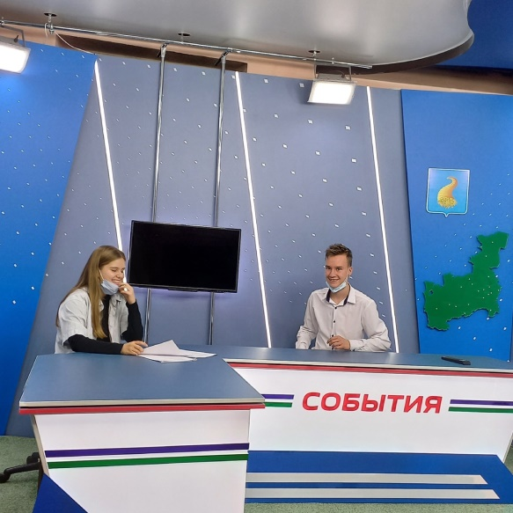
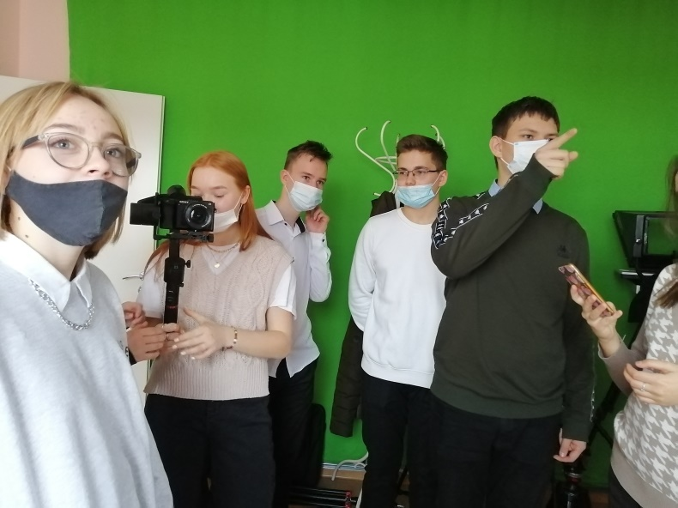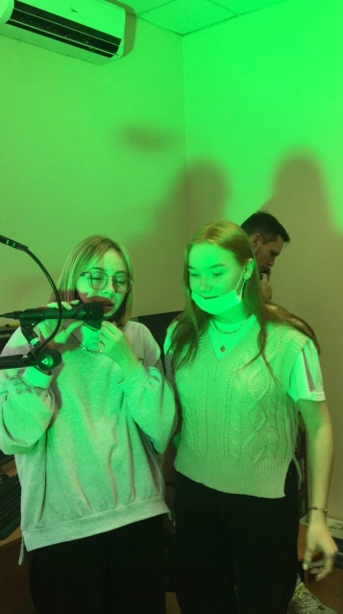
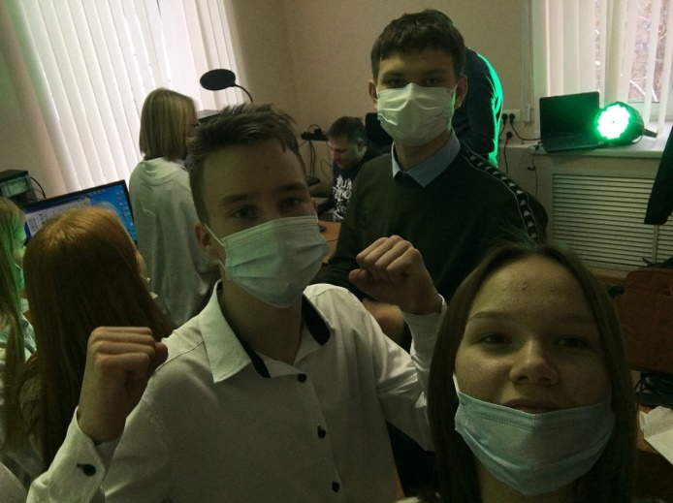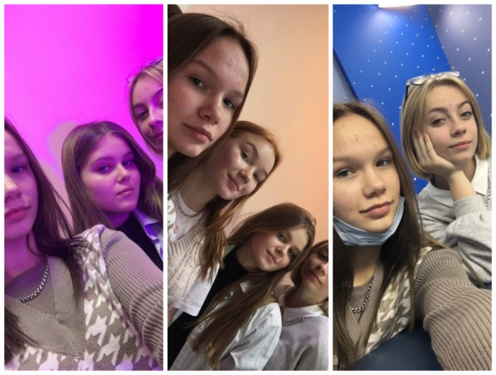

Создание своего видео-репортажа
Видео-отчёт о том, как активисты РДШ МАОУ "СОШ №10" посетили "Кунгур ТВ" Первое видео: профессиональный монтаж (Горецкий Вячеслав - директор) Второе видео: монтаж (команда "РДШ Десяточки") Видео третье - наши "ляпы" И вновь приятного просмотра

